20231130-模拟测试题
总分:100分

姓名： 学校： 电话： 成绩：

教室： 出题人：何明武 审核人:

- 选择题（共10题，每题4分，共计40分）
1 | 2 | 3 | 4 | 5 | 6 | 7 | 8 | 9 | 10 | 11 | 12 | 13 | 14 | 15

1. SQL语言中，删除一个表的命令是（ B ）
A.DELETE B. DROP C.CLEAR D.REMOVE
drop table删除表；delete from table 删除表里面的数据，表结构依然存在；truncate table 表数据与结构一并删除，且不可恢复。

2. 代码
Void func(){
Static int val;
...
}中，变量val的内存地址位于：( B )
- 已初始化数据段 B.未初始化数据段 C.堆 D.栈

3. 为了向二进制文件尾部增加数据，打开文件的方式应采用( A )
A.″ab″ B.″rb+″ C.″wb″ D.″wb+″
“r” (只读)为输入打开一个文本文件
“w” (只写)为输出打开一个文本文件
“a” (追加)向文本文件尾增加数据
“rb” (只读)为输入打开一个二进制文件
“wb” (只写)为输出打开一个二进制文件
"ab“ (追加)向二进制文件尾增加数据
"r+“ (读写)为读/写打开一个文本文件
"w+” (读写)为读/写建立一个新的文本文件
"a+” (读写)为读/写打开一个文本文件
"rb+“ (读写)为读/写打开一个二进制文件
“wb+“ (读写)为读/写建立一个新的二进制文件
“ab+” (读写)为读/写打开一个二进制文件

4. 以下通信方式，除电源和地线外2条线以上的是 SPI
A.RS485 B.SPI C.IIC D.UART
SPI通常有4根线（四线制），可实现全双工通信
【SCK】: 串行时钟（Serial Clock）

【MOSI】:主发从收信号（Master Output, Slave Input）
【MISO】:主收从发信号（Master Input, Slave Output
【CS/CS】:片选信号（Slave Select）

5. 若有宏定义:#define MOD(x,y) x%y
则执行以下语句后的输出结果为( B )
int a=13,b=94;printf("%d\n",MOD(b,a+4));
A.5 B.7 C.9 D.11

6. 在Linux系统上父子进程继承了哪些资源 ( BCD )
A.PID B.共享内存 C.信号掩码 D.已打开的文件描述符

7. 面向对象中以下说法正确的是（ AD ）
- 多态可以通过虚函数表实现
B. 构造函数可以实现为虚函数
C. 析构函数不能是虚函数
D. 抽象类中至少包含一个纯虚函数

8.64位CPU计算机上，一个结构体中有char,short,int三种类型的字段，不指定对齐策略的情况下，结构体的大小（byte）可能是下面那些值？ ( ACD )
A、12 B、7 C、8 D、16

9.在IEEE754浮点数标准中，一个浮点数包含 (ABC)
A、符号位 B、分数值（尾数） C、指数偏移值（指数） D、有效数位值

10. 关于UDP的说法正确的是 (BCD)
A、UDP通信需要建立连接 B、UDP不会进行CRC校验
- UDP会发生数据传输乱序 D、UDP不限制报文大小

二．填空题（共10空，每题2.5分，共计25分）
1. 用linux 命令查找当前文件下,所有的C文件_____find ./ -name “*.c”____
使用find命令时，只要使用了“*”号，一定要加上单引号或者双引号
2.已知二叉树后序遍历序列是dabec，中序遍历序列是debac，它的前序遍历序列是______cedba______
3.写出以下表达式的值
int i = 1;
int i1 = ++i; int i2 = --i; int i3 = i++; int i4 = i--;
int b = i1 * i2 * i3 * i4; b= 4___

4. int main(){
int a[] = {0,2,4,6,8}, *p;
p = a;
*(p+2) += 3;
printf("%d ,%d\n", a[2], *p+2);} 7，2

5.int main(){
union a{
char name[4]; short num[3]; int score;
}strdent;
printf("%d\n", sizeof(strdent));} 8

6.drw-r--r--，用数值形式表示为 0644

7. void main(void)
{
unsigned int a = 0x01;
unsigned char b = ~a;
printf("0x%x\n",b);
}
程序输出的结果:___0xfe

8.void main(void)
{
int i=2,j=3,k=5;
i*=j+k;
k+=(k-j);
printf("%d,%d",i,k);
}
程序输出的结果:___16,7____

9. void main(void)
{
int a[7] = {1,2,3,4,5,6,7};
int *ptr = (int *)(&a+1);
printf("%d,%d",*(a+2),*(ptr-1));
}
程序输出的结果:___3,7____

10. gcc编译时 -o选项的作用是_________ -g选项的作用是_________
-o <file> 可以指定可执行程序名
-g 会保留代码的文字信息

- 问答题（共计3题，每题5分，共15分）
1. 请说出static和const关键字尽可能多的作用？
static关键字至少有下列5个作用：
（1）函数体内static变量的作用范围为该函数体，不同于auto变量，该变量的内存只被分配一次，因此其值在下次调用时仍维持上次的值；
（2）在模块内的static全局变量可以被模块内所用函数访问，但不能被模块外其它函数访问；
（3）在模块内的static函数只可被这一模块内的其它函数调用，这个函数的使用范围被限制在声明它的模块内；
（4）在类中的static成员变量属于整个类所拥有，对类的所有对象只有一份拷贝；
（5）在类中的static成员函数属于整个类所拥有，这个函数不接收this指针，因而只能访问类的static成员变量。
const关键字至少有下列5个作用：
（1）欲阻止一个变量被改变，可以使用const关键字。在定义该const变量时，通常需要对它进行初始化，因为以后就没有机会再去改变它了；
（2）对指针来说，可以指定指针本身为const，也可以指定指针所指的数据为const，或二者同时指定为const；
（3）在一个函数声明中，const可以修饰形参，表明它是一个输入参数，在函数内部不能改变其值；
（4）对于类的成员函数，若指定其为const类型，则表明其是一个常函数，不能修改类的 成员变量；
（5）对于类的成员函数，有时候必须指定其返回值为const类型，以使得其返回值不为“左值”。

2. 下面这个程序执行后会有什么错误或者效果
#define MAX 255
int main()
{
unsigned char A[MAX],i;
for (i=0;i<=MAX;i++)
A[i]=i;
}

其一，数组A的下标范围为:0..MAX-1
其二，当i循环到255时,循环内执行: A[255]=255;这句本身没有问题..但是返回for (i=0;i<=MAX;i++)语句时,由于unsigned char的取值范围在(0..255),i++以后i又为0了..无限循环下去.

3. 以下是一颗平衡二叉树，请画出输入键值3以后的平衡二叉树转换过程。
9

4
5
1
2

3需要加入到结点4的左边,导致结点2不平衡,根据平衡规则
在一个不平衡节点的右子节点的左边新增一个节点导致不平衡的,需要对不平衡节点进行双向旋转(先右后左)平衡处理 (右左为右左)
首先对不平衡节点的右子节点进行一个"单向右旋平衡处理",再对不平衡节点进行一个"单向左旋平衡处理"

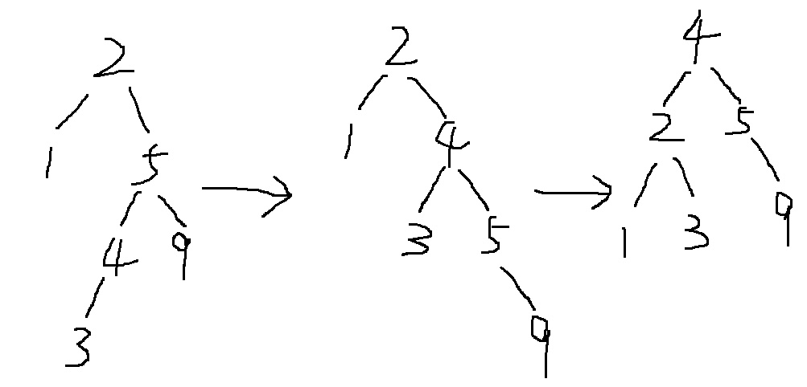

四．编程题（共计2题，每题10分，共20分）
1.实现单向链表的删除指定结点的方法，链表定义如下:
typedef struct tagListNode
{
int value;
Struct tagListNode *next;
}ListNode,*PNode;

要求实现函数：
Bool remove(ListNode *head, int value);
【输入】head：链表头结点
【输入】value：需要删除的结点值
【输出】删除是否成功

Bool remove(ListNode *head, int value);
{
if(head == NULL)
{
return false;
}
//找到要删除的value
PNode pk = head; //用来指向需要删除的节点value
PNode pr = head; //用来指向value的前一个节点
while(pk)
{
if(pk->data == value) //找到了要删除的节点
{
break;
}
pr = pk;
pk = pk->next;
}//上面的循环有两个出口
if(pk == NULL) //链表中没有指定的元素
{
return false;
}
//分情况删除节点(上面没有结束,说明pk肯定指向了要删除的节点)
if(pk == head) //要删除的节点就是第一个节点
{
head = head->next;
pk->next = NULL;
free(pk);
}else //删除中间和后面的代码可以合并
{
pr->next = pk->next;
pk->next = NULL;
free(pk);
}
return true;
}

2.写出 int strlen(const char *str)方法，要求方法中不能有局部或者全局变量。
int strlen(const char *str)
{
if (*str == '\0')
{
return 0;
}
return strlen(++str)+1;
}

